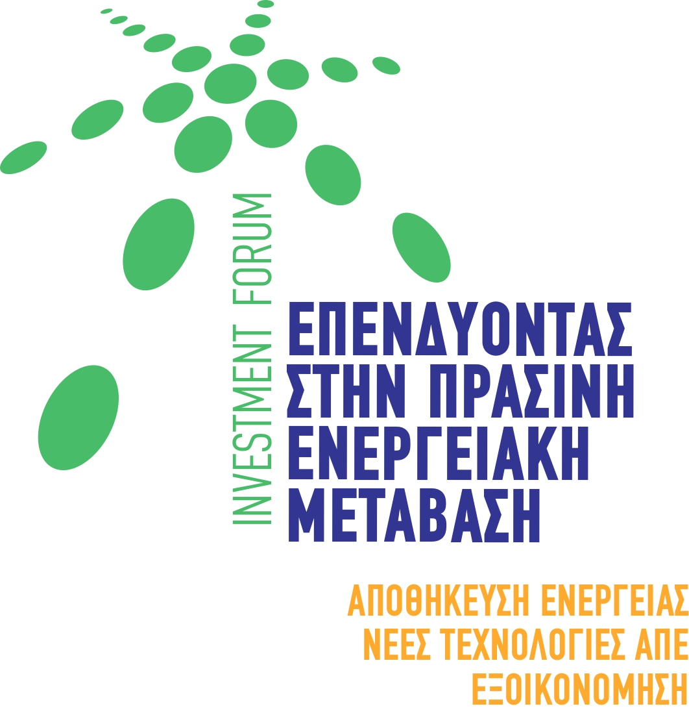
ΕΠΕΝΔΥΟΝΤΑΣ ΣΤΗΝ ΠΡΑΣΙΝΗ ΕΝΕΡΓΕΙΑΚΗ ΜΕΤΑΒΑΣΗ
ΔΙΗΜΕΡΟ ΕΠΕΝΔΥΤΙΚΟ ΦΟΡΟΥΜ

20-21 Ιουλίου 2021, DIVANI CARAVEL ΑΤΗΕNS,
Ώρες: 10.30 πμ-16.30μμ

ΠΡΟΣΚΛΗΣΗ TIMHΣ ΕΝΕΚΕΝ

Μέτρα για τον Covid 19

- Κατά τη διάρκεια των εργασιών θα τηρούνται πλήρως σε συνεργασία με το ξενοδοχείο
οι προδιαγραφές προστασίας από τον Covid 19.
- Οι συμμετέχοντες στο συνέδριο θα πρέπει: είτε να έχουν εμβολιαστεί πλήρως , είτε
εναλλακτικά να έχουν κάνει rapid test 24 ωρών ή self test 24 ωρών ή αρνητικό
μοριακό τεστ (PCR) 72 ωρών ή να έχουν νοσήσει από δύο έως και εννέα μήνες
μετά την ασθένεια. Σχετικό έγγραφο θα πρέπει να επιδεικνύεται κατά την εγγραφή.

ΦΟΡΜΑ ΣΥΜΜΕΤΟΧΗΣ

ΕΤΑΙΡΕΙΑ / ΦΟΡΕΑΣ / ΔΗΜΟΣ:

Επωνυμία:……………………………………………………………………...………………
Ονοματεπώνυμο:……………………………………………………………………………...
Ιδιότητα:…………………………………………………………………………………………
Τηλέφωνα: .…………………………………………………………………………….............
Email: ………………………………………………………………………………..………….

Πληροφορίες:

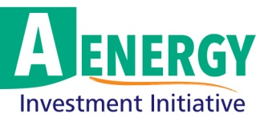
Τ. 210.6912183, 210 6912505 Κ: 6974904165
(κκ. Ρ. Ζορμπά, Τ.Τζουμάρα)
Ε-mail: office. aenergy@gmail.com, www. a-energy.gr
Επιστημονικό Πρόγραμμα: Κ: 697837301
Οργάνωση Παρουσιάσεων: κ. Μ. Κορδομενίδης

Your step to making informed decisions in energy business

Α- Εnegy Investments Initiative , Γεωργίου Μπάκου 57, Ν. Φιλοθέη, 11524 Αθήνα

